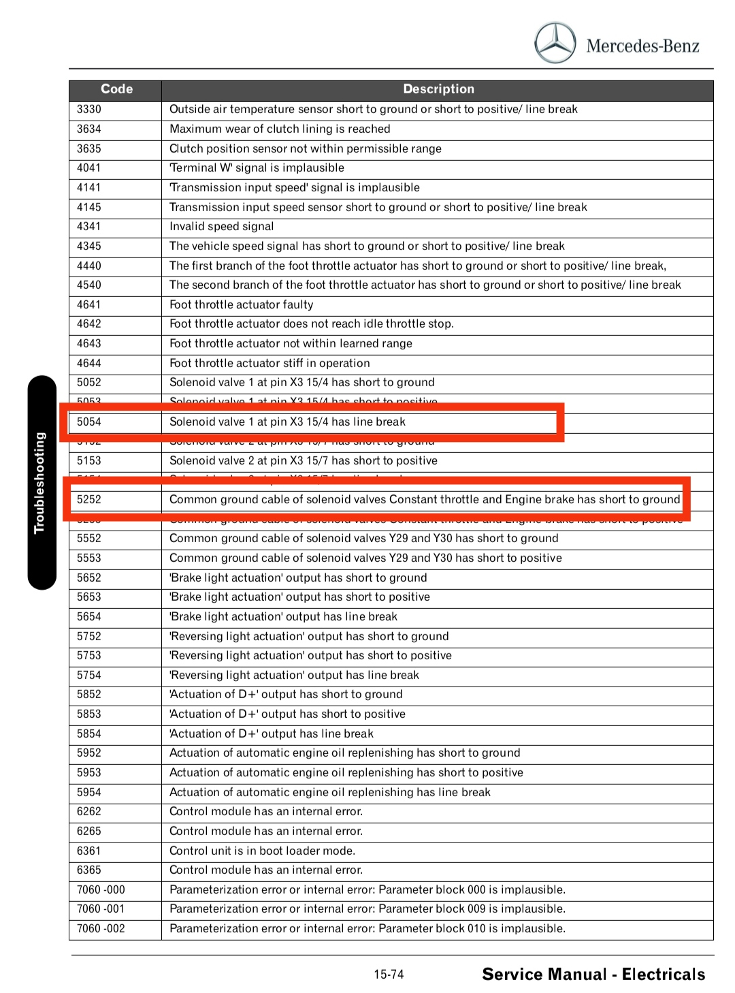
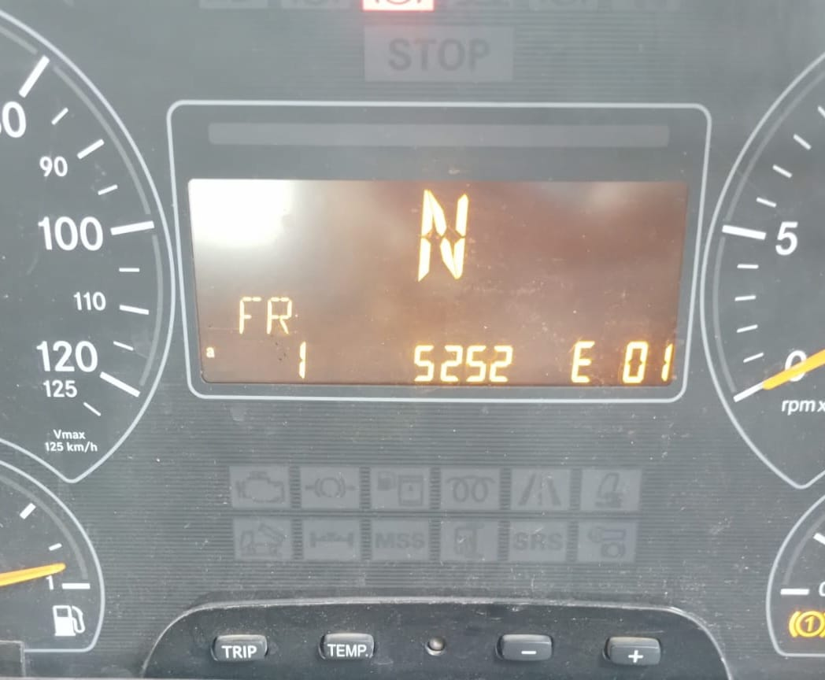
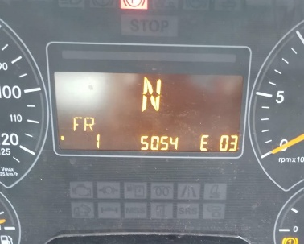
ERROR YANG TERJADI PADA LAYAR MONITOR BESERTA PENJELASAN KODE ERROR
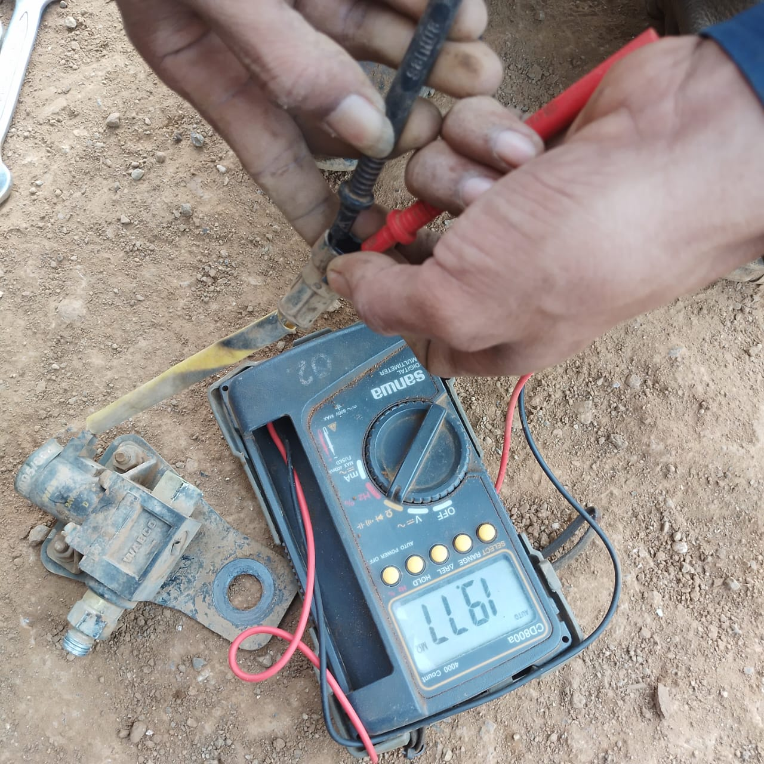
TAHANAN MAGNETIC VALVE EXHAUST BREAK WT2511 (NOT OK)

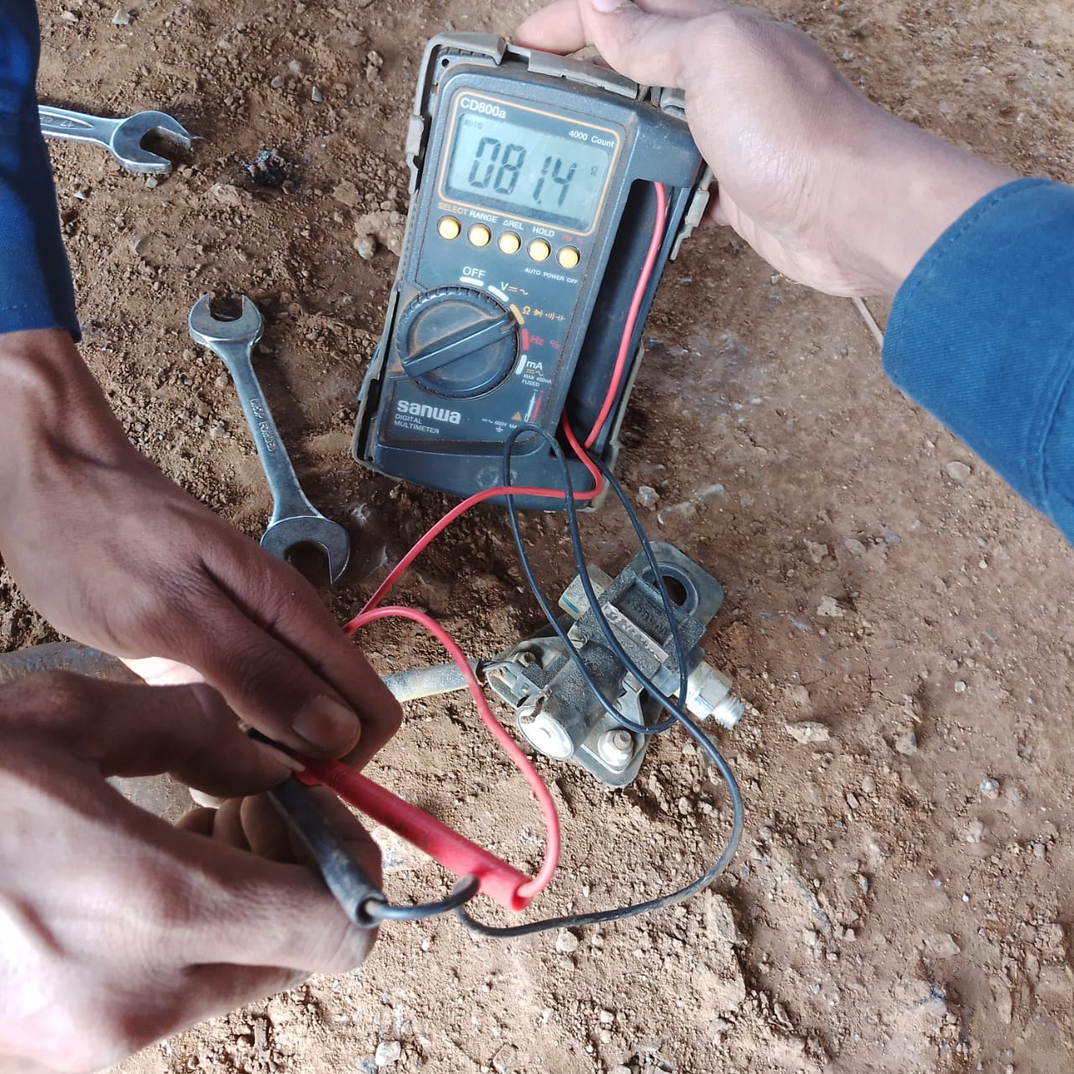
TAHANAN MAGNETIC VALVE EXHAUST BREAK WT2524 (OK)

RESULT : LAPORAN DARI DRIVER BAHWA EXHAUST BREAK TIDAK AKTIF. KEMUDIAN SAYA MENGECEK PADA LAYAR INSTRUMEN TERDAPAT KODE ERROR PADA FR DENGAN PENJELASAN TERDAPAT SHORT TO GROUND PADA SELENOID CONSTANT TROTLE. KEMUDIAN SAYA CEK TAHANAN PADA SELENOID HANYA 19 Mili ohm (STANDART +-80 Ohm) DENGAN HASIL PENGECEKAN TERSEBUT SAYA KEMUDIAN MENGGANTI SELENOID VALVE EXHAUST BREAK DAN HASILNYA EXHAUST BREAK AKTIF DAN BEKERJA SEBAGAIMANA MESTINYA.

